Lesenský občasník
2/2016
xxxxxxxxxxxxxxxxxxxxxxxxxxxxxxxxxxxxxxxxxxxxxxxxxxxxxxxxxxxxxxxx
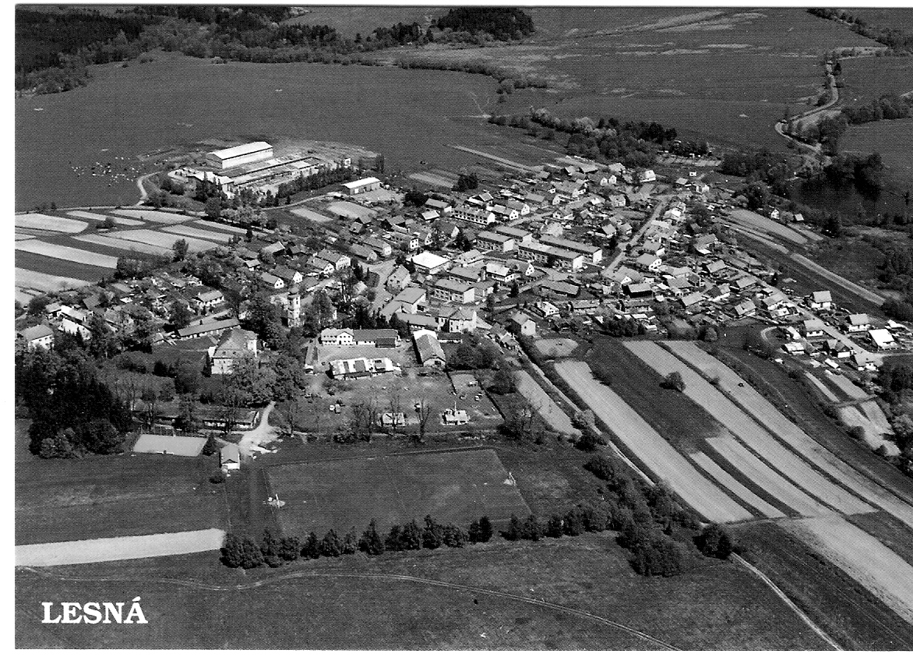
xxxxxxxxxxxxxxxxxxxxxxxxxxxxxxxxxxxxxxxxxxxxxxxxxxxxxxxxxxxxxxx
Kontaktní spojení : Obecní úřad Lesná, č.p.1
tel./fax : 374 784 425
e-mail : ou@obeclesna.cz
www.obeclesna.cz

Informace OÚ
Kotlíkové dotace
Krajský úřad Plzeňského kraje vyhlásil druhé kolo dotačního titulu „Pořízení ekologického vytápění v domácnostech I/2“. Žádosti přijímá Krajský úřad v elektronické podobě od 19.9.2016 od 8.00 do 16.12.2016 do 14.00 nebo do vyčerpání alokace pro danou výzvu. Podrobné informace, jak podat žádost o „kotlíkovou dotaci“ naleznou zájemci na webu www.plzensky-kraj.cz, rozkliknutím ikony odkazující na „kotlíkové dotace“. Podpora se bude poskytovat fyzickým osobám na výměnu stávajících kotlů na pevná paliva s ručním přikládáním.

Čištění komínů
Majitelům rodinných domů nabízíme možnost vyčištění komína před zahájením topné sezony. Termín návštěvy kominíka v obci je stanoven na sobotu 1.10. a neděli 2.10.2016. Objednávky přijímáme do 30.9.2016 v kanceláři OÚ osobně nebo telefonicky na čísle 374 784 425 nebo na mobil 725 041 311. Objednávku můžete zaslat také mailem na ou@obeclesna.cz, uveďte jméno, příjmení a číslo popisné Vašeho domu.

Povinné revize kotlů v domácnostech
Do 31.12.2016 mají všichni majitelé kotlů na tuhá paliva povinnost provést revizi tohoto kotle. Nabízíme všem domácnostem možnost provedení povinné revize firmou Plyntop.
Revizní technici firmy přijedou do Lesné v polovině října, přesný termín bude vyhlášen obecním rozhlasem. Předběžná cena jedné revize 700 – 800 Kč, bude také upřesněna.
Objednávky na revize přijímáme do 7.10.2016 v kanceláři OÚ osobně nebo telefonicky na čísle 374 784 425 (mob. 725 041 311).Objednávku můžete také zaslat elektronicky na ou@obeclesna.cz s uvedením jména, příjmení a adresy.

Likvidace nepovolené skládky
V těchto dnech probíhá likvidace nepovolené skládky na pozemku pod fotbalovým hřištěm ( bývalé okály). Obec jako majitel pozemku upozorňuje všechny občany, že na výše uvedený pozemek není dovoleno vyvážet žádný odpad ( stavební suť, kameny, hlínu, větve, posekanou trávu apod.). Způsoby likvidace odpadů stanovuje Obecně závazná vyhláška č.1/2015 Obce Lesná (vyhláška o odpadech), kterou naleznete na www.obeclesna.cz .

Upozornění
Opakovaně upozorňujeme všechny majitele domů, na povinnost oddělit kanalizaci dešťovou od nové kanalizace šplaškové. V souladu s ustanovením Kanalizačního řádu obce Lesná se do nové oddílné splaškové kanalizace nesmí vypouštět vody dešťové ani balastní. Vyzýváme majitele nemovitostí, aby učinili potřebná opatření k zabránění nedovoleného vypouštění dešťových vod do nově vybudované splaškové kanalizace v termínu do konce roku 2016.
Pokud tak majitel neučiní, jedná se o přestupek podle § 32 Zákona č.274/2001 Sb. o vodovodech a kanalizacích pro veřejnou potřebu , za což hrozí uložení pokuty až do výše 50 000 Kč.
Obec Lesná jako vlastník a provozovatel kanalizace je oprávněna kontrolovat , jak majitel nemovitosti nakládá s odpadními, resp. dešťovými vodami. Tyto kontroly proběhnou na začátku roku 2017.
Pokud bude zjištěno, že majitel nemovitosti nadále vypouští dešťové vody do nové splaškové kanalizace, bude mu zaslepena kanalizační přípojka, až do doby odstranění nedovoleného vypouštění. Náklady na znovupřipojení půjdou k tíži majitele takové nemovitosti.
Majitelů, kteří mají okapy svedeny na povrch příp. do nádob (sudy, vany, nádrže), se tato informace netýká.
Kultura
Rozloučení s létem
V sobotu 21.strpna se na našem nově opraveném kluzišti uskutečnila akce s názvem Rozloučení s létem. Obec Lesná ve spolupráci se všemi zájmovými spolky připravila pro všechny návštěvníky zábavné odpoledne. V 15 hodin pozval principál ochotnického spolku z Třemošné všechny přítomné děti na loutkové představení pohádky Čert a Káča. Hned po něm následovala Dětská diskotéka, při níž si děti nejen zatancovaly, ale i zasoutěžily. Celé odpoledne mohly děti ještě navštívit několik dalších doprovodných akcí – malování na obličej, modelování zvířátek z balónků. Velkým lákadlem pro nejmenší byla jízda na ponících. A pro ty starší byl připraven stánek společnosti TANET, kde si mohli vyzkoušet překonat rekord v jízdě na závodním trenažeru. Odvážní si mohli vyzkoušet střelbu z luku na terč, veškeré vybavení zapůjčila firma Luky – šípy Lesná. A večer pak pro všechny milovníky hudby k tanci a poslechu zahrála hudební skupina Lesní směs a skupina Duo Rebels.

Připravujeme
Pro všechny dříve narozené občany Lesné připravuje Sbor pro občanské záležitosti tradiční setkání.
Toto setkání je naplánováno na sobotu 5. listopadu 2016. Bližší informace obdržíte spolu s pozvánkami.

Sport
Po letní přestávce zahájili naši fotbalisté podzimní část soutěže prvním zápasem v sobotu 21.srpna na hřišti v Halži.
Pro všechny fotbalové fanoušky zde uvádíme tabulku s rozpisem jednotlivých zápasů.

Halže „B“ - Lesná | 20.8. | sobota | 17.00
Lesná – Kladruby | 28.8. | neděle | 14.00
Trpísty - Lesná | 4.9. | neděle | 15.00
volno
Třemešné - Lesná | 17.9. | sobota | 16.30
Lesná - Tisová | 25.9 | neděle | 14.00
DL.Újezd“B“ - Lesná | 2.10. | neděle | 15.00
Lesná – Bor“B“ | 9.10. | neděle | 14.00
Planá“B“-Lesná | 16.10 | neděle | 14.00
Lesná -Sulislav | 23.10 | neděle | 14.00
Lesná – Zadní Chodov | 30.10. | neděle | 14.00
K.Lázně“B“-Lesná | 6.11. | neděle | 14.00
Lesná-Kšice“B“ | 13.11. | neděle | 14.00

Školství

Školní rok 2016/2017 byl slavnostně zahájen ve čtvrtek 1. září.
Uvádíme zde přehled školních prázdnin:
Podzimní prázdniny: 26. a 27.10.2016
Vánoční prázdniny: 23.12.2016 – 2.1.2017
Pololetní prázdniny: 3.2. 2017
Jarní prázdniny: 13.3. – 19.3.2017
Velikonoční prázdniny: 13. a 14.4.2017
Hlavní prázdniny: 1.7. – 1.9.2017

Podzimní úklid obce - svoz odpadů

1.Nebezpečný odpad
Sběr bude probíhat ve středu 19.10.2016.
Obecní traktor s valníkem bude přistaven na uvedených stanovištích :
od 14,30 hod do 14,50 hod. ve Staré Knížecí Huti na návsi od 15,15 hod do15,40 hod. v Písařově Vesci na návsi od 16,00 hod do 16,50 hod v Lesné na návsi
Do nebezpečného odpadu patří například: lednice, televize, počítače, oleje, hadry od olejů, pneumatiky, duše, nádoby od barev a nebezpečných látek, eternit, atd.

2.Velkoobjemový odpad
V pátek 21.10.2016 v poledních hodinách budou přistaveny 3 kontejnery na těchto místech
v Lesné: 1 kontejner na návsi
1 kontejner naproti domu p. Maška
1 kontejner na křižovatce pod bytovkami

Důrazně žádáme občany, aby využili jen výše uvedené způsoby likvidace odpadů a neplnili kontejnery odpadem, který do nich nepatří.

3.Připomínáme občanům, že v obci funguje systém sběru tříděného odpadu.
Žluté kontejnery jsou určeny pro sběr plastů (PET lahve, nápojové kartony, drobné plastové výrobky- vždy sešlápnuté)
Modré kontejnery jsou určeny pro sběr papíru a kartonu ( krabice sešlapávejte).
Zelené příp. bílé kontejnery jsou určeny pro sběr skla (lahve bez uzávěrů, sklenice)
Šedý kontejner je určen na drobný kovový odpad (plechovky od nápojů,konzervy, kovové zátky, kovové nádobí)

Ve dvoře u zámku je umístěn kontejner na bio odpad ( posekaná tráva ze zahrady a drobné větve). Kontejner je přístupný v pracovní dny dle pracovní doby Obecního úřadu , o víkendech po domluvě se starostkou.

